Primeras imágenes de NO HABERLOS TENIDO, una comedia irreverente para toda la familia dirigida por Víctor García León

Telecinco Cinema, Quexito Films, Aliwood y Creced y Multiplicaos AIE han finalizado el rodaje de la nueva película protagonizada por Tito Valverde, Gracia Olayo, Toni Acosta y Ernesto Sevilla, con guion de Manuel Burque y Josep Gatell (Es por tu bien y Operación Camarón).

Será distribuida en España por Universal Pictures International Spain.

Madrid, 30 de septiembre de 2021. NO HABERLOS TENIDO, comedia irreverente para toda la familia dirigida por Víctor García León (Los Europeos; Vete de mí; Más pena que gloria) y protagonizada por Tito Valverde, Gracia Olayo, Toni Acosta y Ernesto Sevilla, ha finalizado esta semana su rodaje. Completan el reparto los jóvenes actores Nicolás Costi, Daniela Rubio, Marta de Toro y Ricardo Mas en el papel de los niños, acompañados también por Ramón Barea y Nuria Herrero.

La película cuenta con guion de Manuel Burque y Josep Gatell (Es por tu bien, Operación Camarón) y se ha rodado desde el pasado 9 de agosto en Valencia y Alicante.
Fotos: @Nicolás de Assas

NO HABERLOS TENIDO es una producción de Telecinco Cinema, Quexito Films, Aliwood, Creced y Multiplicaos AIE, con la participación de Mediaset España, Movistar+ y Mediterráneo Mediaset España Group. Universal Pictures International Spain distribuirá la película en España.

Sinopsis

Manuela y José quieren mucho a sus hijos y, sobre todo, idolatran a sus nietos. Pero los padres de estos han tomado por costumbre dejar a sus retoños al cuidado de sus abuelos, día sí y día también. Manuela y José ya no recuerdan la última vez que tuvieron un rato para ellos mismos. Y para colmo este verano han tenido que cancelar el viaje de sus sueños porque a sus hijos les ha salido un importantísimo viaje de trabajo… aunque pronto van a descubrir la verdad: en realidad están de vacaciones en Bali. Es la gota que colma el vaso. ¡Se acabó! Manuela y José dejarán de ser los entrañables abuelitos y harán que sus nietos pasen el peor verano de sus vidas, harán que llamen a sus padres y les supliquen que vayan a recogerles. Pero Carla, Guille y Ali tienen también sus propias ideas sobre cómo pasar este verano y, armados con ingenio y osadía, plantarán batalla a sus abuelos en una guerra sin cuartel.

¿Quién se saldrá con la suya, los padres, los nietos, o los abuelos? Manuela y José tienen una cosa muy clara: “Si no los queríais, NO HABERLOS TENIDO”.

El director: VÍCTOR GARCÍA LEÓN

Debutó como director y guionista con Más pena que gloria (2001), película por la que fue nominado al Goya al Mejor Director Novel. La cinta también fue nominada en la categoría de Mejor Actor Protagonista (Biel Durán) y obtuvo la Biznaga de Plata al Mejor Actor en el Festival de Málaga. En 2004 participó en el largometraje colectivo, ¡Hay motivo!, con el segmento ‘Las barranquillas’.

Su segundo largometraje, Vete de mí (2006), coescrito con Jonás Trueba, ganó un Goya al Mejor Actor Protagonista (Juan Diego), obtuvo una nominación al Mejor Actor de Reparto (Juan Diego Botto) y recibió la Concha de Plata al Mejor Actor (Juan Diego). En 2017 dirigió su tercer largometraje, el falso documental Selfie, por el que ganó el Premio Especial del Jurado de la Crítica en el Festival de Málaga y recibió una mención especial del Jurado. Su cuarto largometraje, Los Europeos (2020), es la adaptación de la novela homónima de Rafael Azcona y está protagonizado por Raúl Arévalo, Juan Diego Botto y Stéphane Caillard.

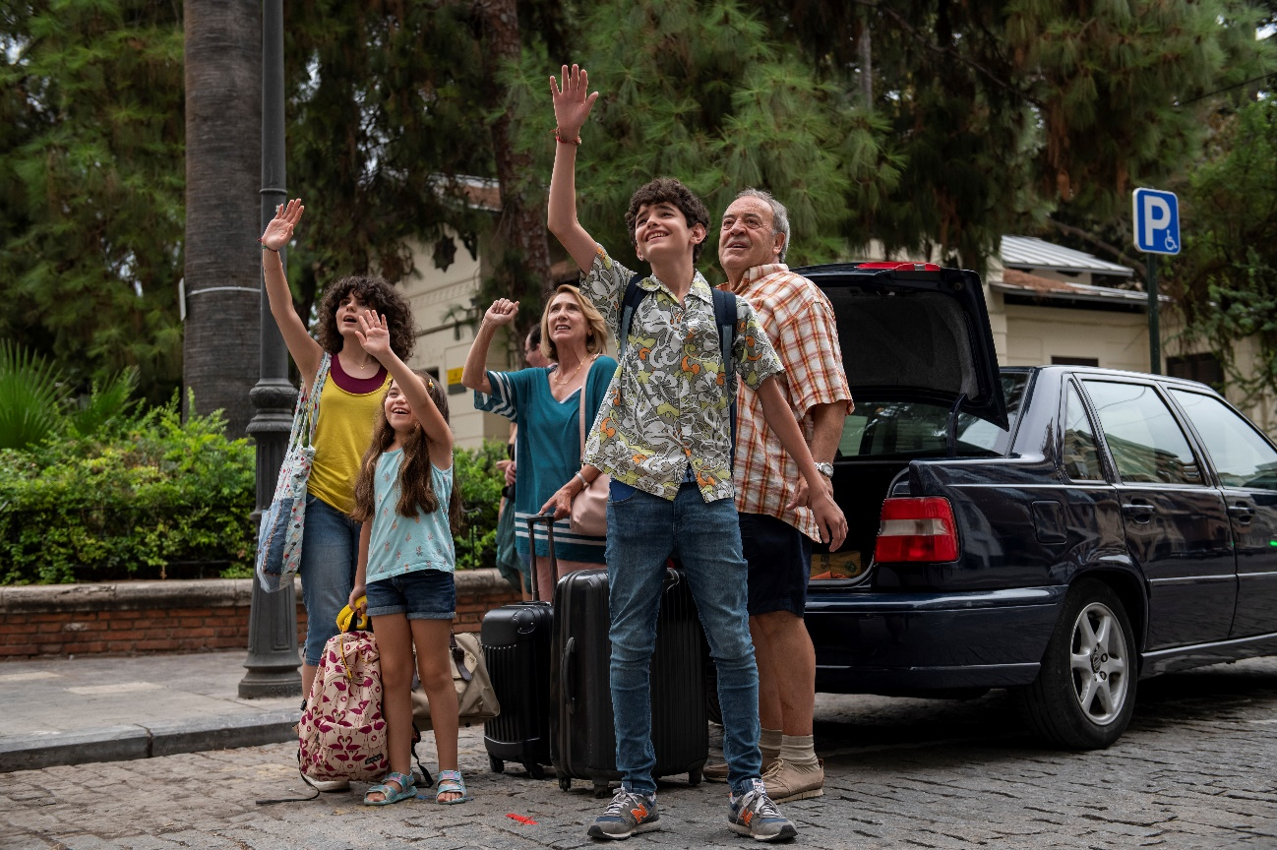

Fotos: @Nicolás de Assas

